DERIVADA DE UMA FUNÇÃO

O desenvolvimento dos estudos matemáticos acompanhou a necessidade do homem de conhecer melhor o universo físico que o cerca. Particularmente, o Cálculo teve sua aplicação estendida aos fenômenos físicos mensuráveis como, por exemplo, eletricidade, ondas de rádio, som, luz, calor e gravitação.

A derivada é parte fundamental do Cálculo. A partir de agora faremos um estudo sobre esse assunto.

O conceito de derivada foi introduzido no século XVII quase simultaneamente pelo alemão Gottfried Wilhelm Leibniz (1646-1716) e Sir Isaac Newton (1642-1727), trabalhando separadamente.

DERIVADA DE UMA FUNÇÃO EM UM PONTO

Consideremos uma função f contínua e definida num intervalo ]a, b[; sejam x_{o} e x_{o} + ∆x dois pontos desse intervalo. Quando a variável x passa do valor x_{o} para o valor x_{o} + ∆x sofrendo uma variação ∆x (incremento de x), o correspondente valor da função passa de f(x_{o}) para o valor f(x_{o} + ∆x) sofrendo, portanto, uma variação ∆y (incremento da função f), onde ∆y = f(x_{o} + ∆x) – f(x_{o}) conforme mostra a figura seguinte:
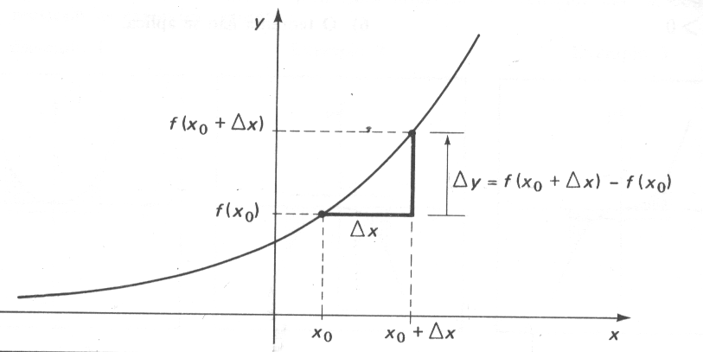

Dizemos que a derivada da função f no ponto x_{o} é

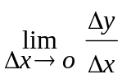 = 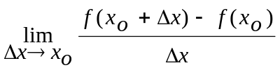 se ele existir e for finito.

Nesse caso, dizemos também que f é derivável no ponto x_{o}.

NOTAÇÕES DA DERIVADA

A derivada de f será indicada por uma das quatro formas abaixo:

f ’(x)

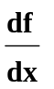

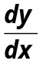

y’

EXEMPLOS

- Calcular a derivada da função f(x) = x² no ponto x_{o} = 2.

Solução

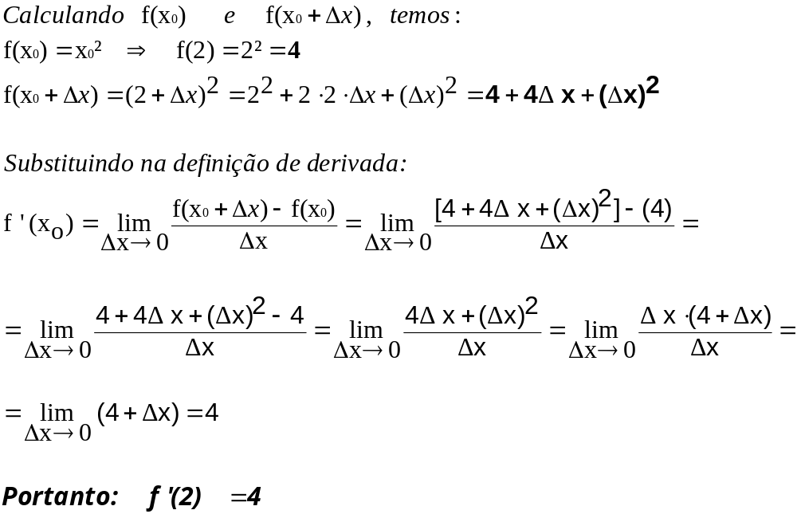

- Determinar a derivada da função f(x) = 4x² + 1, através da definição.

Solução

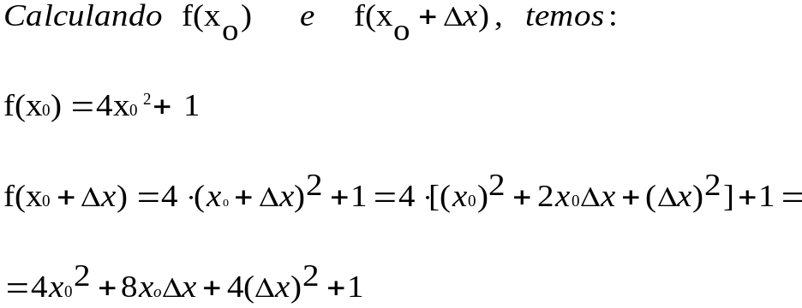

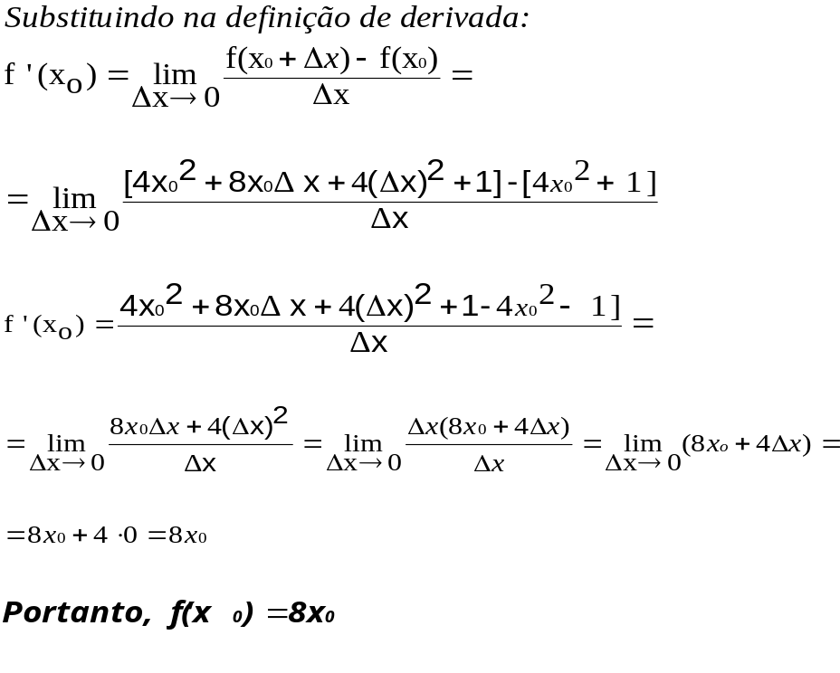

EXERCÍCIOS:

1) Determine a função derivada através da definição.
a) f(x) = x² - 2x + 1;
b) f(x) = x² - 8x + 9
c) f(x) = x³ - x;
d) f(x) = x² + 1, no ponto x_{o} = 5
e) f(x) = 3x², no ponto x_{o} = 2
f) f(x) = x², no ponto x_{o} = 1
g) f(x) = 2x² - 2, no ponto x_{o} = 3

RESPOSTAS:

- a) f ’(x) = 2x – 2 b) 2x – 8 c) 3x² – 1 d) 10 e) 12 f) 2 g) 12

FÓRMULAS OU REGRAS DE DERIVAÇÃO

Até agora, vimos como calcular a derivada de uma função por meio da definição. Entretanto, como esse processo é demasiado longo, estudaremos algumas regras que nos permitirão calcular a derivada de uma função mais facilmente.
Faremos a demonstração de apenas algumas dessas regras, pela aplicação da definição de derivada. As outras regras também podem ser demonstradas pelo mesmo processo.
Vejamos algumas derivadas fundamentais.

a) Derivada da função constante:

Se y = f(x) = c então y’ = f’(x) = 0 .

Demonstração

Se x é um ponto qualquer de R temos:

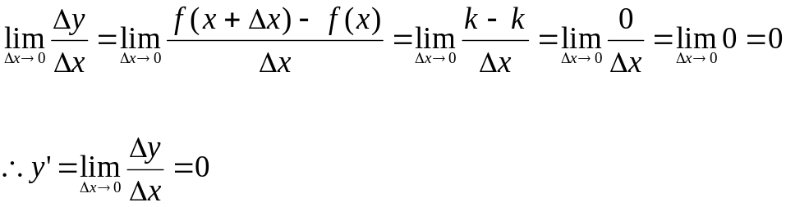
Exemplos

1) y = -5 ⇒ y’ = (-5)’ = 0

2) y = 3 ⇒ y’ = (3)’ = 0

b) Derivada da função identidade:

Se y = f(x) = x então y’ = f’(x) = 1 .

Demonstração
Se x é um ponto qualquer de R, temos:
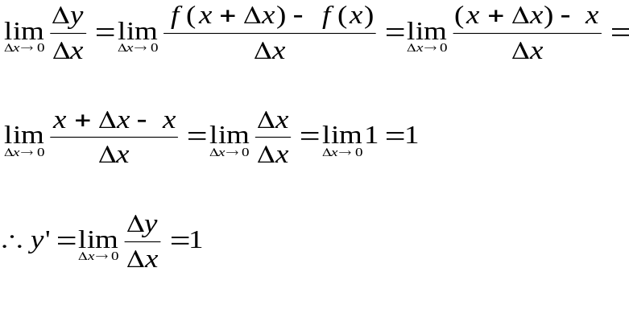

c) Derivada do produto de uma constante por uma função

Se y = c ⋅ g(x) então y’ = c ⋅ g’(x) .

Demonstração

Se x é um ponto qualquer de R, temos:

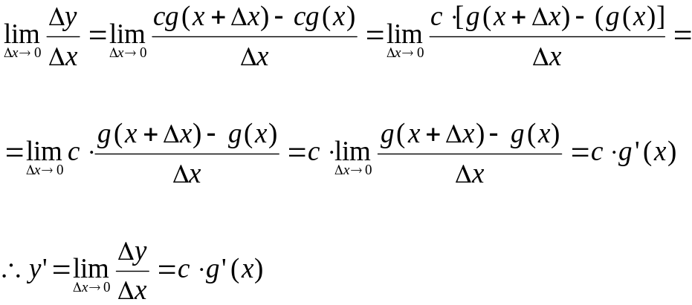
Exemplos

1) y = 5x ⇒ y’ = (5x)’ = 5 (x)’ = 5 ⋅ 1 = 5

2) y = -3x ⇒ y’ = (-3x)’ = -3

3) y = -x ⇒ y’ = -1

d) Derivada da função potência y = x^{n}

Se y = x^{n} então y’ = n . x^{n-1} para n inteiro positivo.

Exemplos

1) y = x⁵ ⇒ y’ = 5 x⁵⁻¹ = 5x⁴

2) y = 2x⁴ ⇒ y’ = 2 4x⁴⁻¹ = 8x³

3)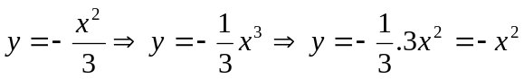
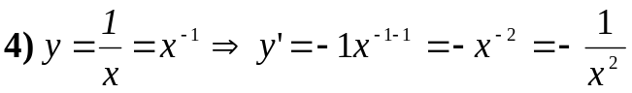

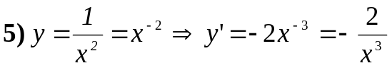

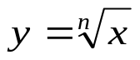e) Derivada da função
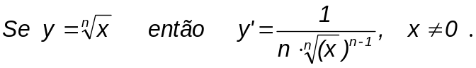
Esta fórmula só pode ser aplicada quando o radicando é a variável x (função identidade).

Exemplos

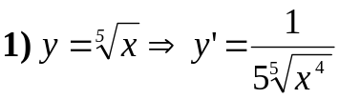

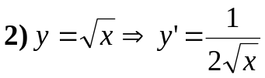

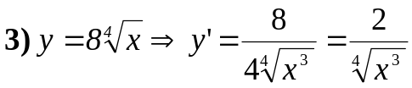

f) Derivada da soma de funções
“A derivada da soma é igual à soma das derivadas”.

Se y = g₁(x) + g₂(x) +... + g_{n}(x) então y’= g₁‘(x) + g₂‘(x) +... g_{n}‘(x) .

Exemplos

1) y = 3x² + 5x + 4 ⇒ y’ = (3x² + 5x + 4)’

y’ = (3x² )’+ (5x)’ + (4)’ = 6x + 5 + 0 = 6x + 5

2) y = 4x³ + 5x² + 3 ⇒ y’ = 12x² + 10x

g) Derivada da diferença
“A derivada da diferença é igual à diferença das derivadas”.

Se y = g(x) - h(x) então y’= g‘(x) - h‘(x) .

Exemplos

1) y = 3x² - 5x ⇒ y’ = (3x² - 5x)’

y’ = (3x² )’- (5x)’ = 6x - 5

2) y = 4x³ - 5x² - 3 ⇒ y’ = 12x² - 10x

h) Derivada do produto
Seja y = u(x)⋅v(x).
Se existem as derivadas u’(x) e v’(x), então y’ = u’ v + u v’.

Exemplos
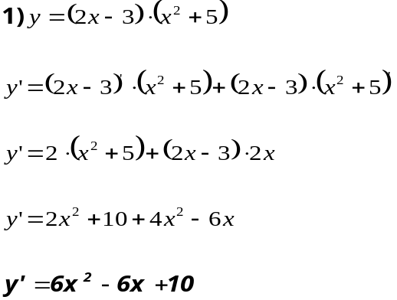

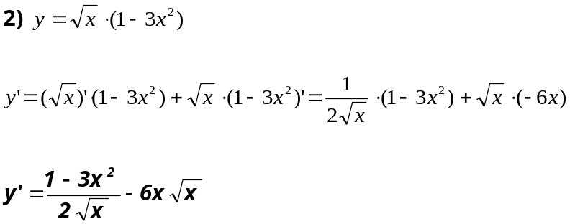

i) Derivada do quociente de duas funções
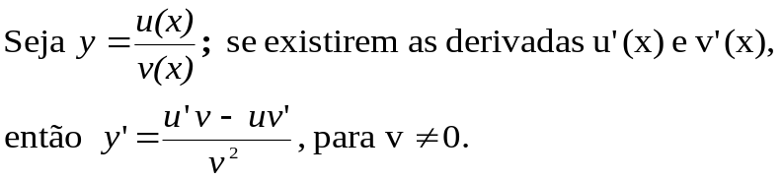

Exemplos
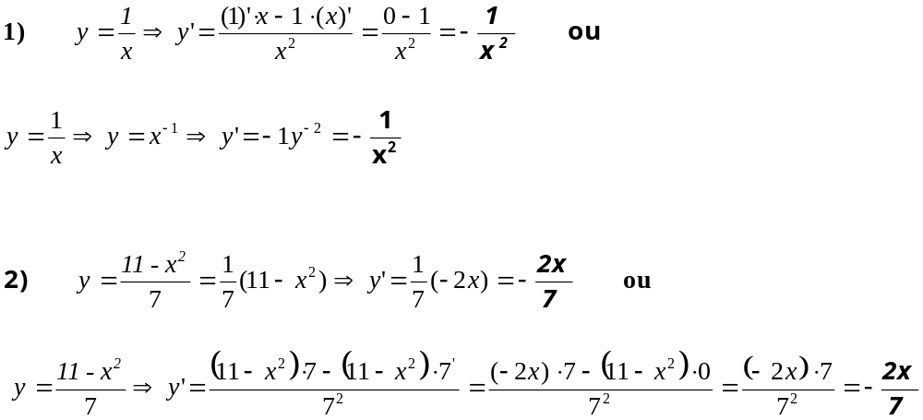

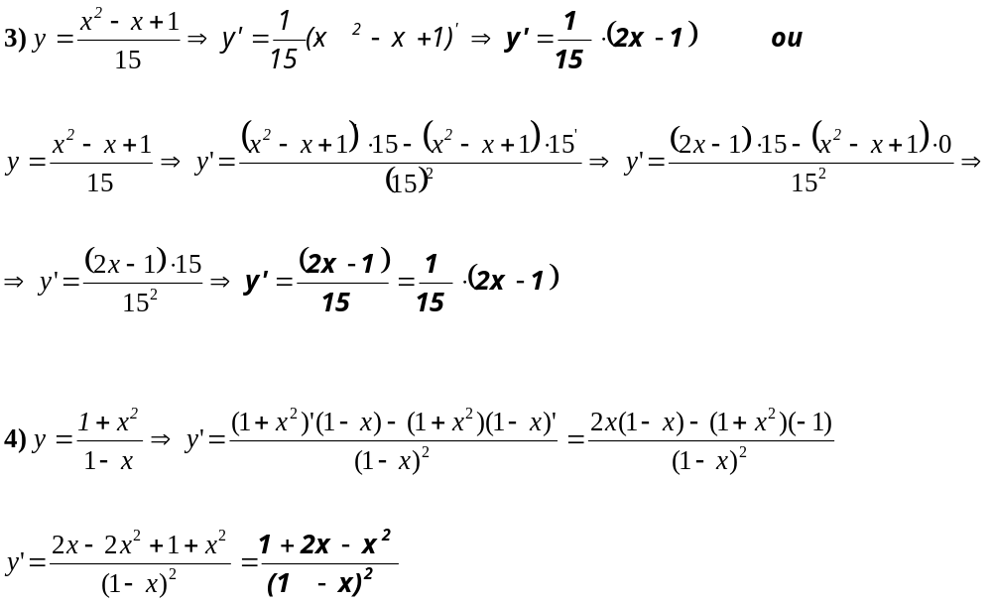

FÓRMULÁRIO DE DERIVAÇÃO

Função | Derivada
y = f(x) = c | y’ = f’(x) = 0
y = f(x) = x | y’ = f’(x) = 1
y = c ⋅ g(x) | y’ = c ⋅ g’(x)
y = x^{n} | y’ = nx^{n-1}  para n inteiro positivo
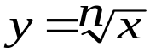 | 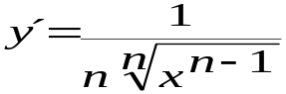
y =[u(x) +v(x)] | y’ = u’(x) + v’(x)
y = u(x)⋅v(x) | y’ = u’ v + u v’
 | 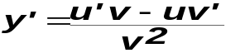  para v ≠ 0

EXERCÍCIOS - DERIVADA

1) Calcular a derivada das funções, usando o formulário da página anterior:
a) y = 4x + 5 b) y = - x + 3 c) y = 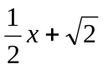 d) y = x² + 4x + 5
e) y = 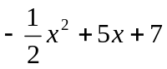 f) y = 0,2 x² – 4x g) y = (3x² - 4x) (6x + 1) h) y = (1 - x²) (1 + x²)
i) y = (x² – 4) (x + 2x⁴) j) y = 2 (x³ - 4x² + 2x – 1) k) 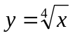 l) 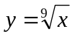
m) 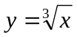 n) 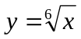 o) 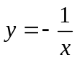 p) 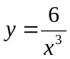
q) 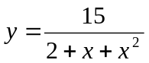 r) 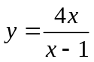 s) 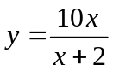 t) 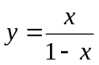

u) f(x) = 3(x²+2)³

RESPOSTAS

a) y’ = 4 b) y’ = -1 c) y’ =  d) y´= 2x + 4 e) y´ = - x + 5

f) y´ = 0,4x – 4 g) y’= 54 x² - 42x – 4 h) y’ = - 4x³ i) y’= 12x⁵ - 32x³ + 3x² - 4 j) y’=6x²-16x+4

k) y´ = 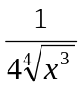 l) y´ = 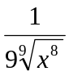 m) y´ = 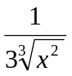 n) y´ = 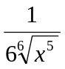 o) y´ = 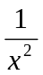
p) y´ = 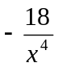 q) y´ = 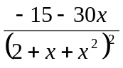 r) y´ = 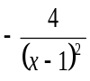 s) y´ = 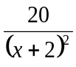 t) y´ = 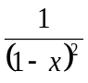
2.Calcule as derivadas abaixo através da definição 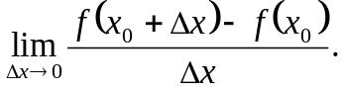
a) f(x) = 3x + 2  b) f(x) = 1 – 4x² | c) 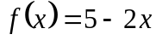  d) 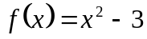, no ponto x = 2

REFERÊNCIAS BIBLIOGRÁFICAS

LEITHOLD, Louis. O Cálculo, com geometria analítica. São Paulo: Harbra, 1977.

STEWART, James. Cálculo, volume I. 5ª edição. São Paulo - SP: Pioneira Thomson Learning, 2006.

FARIA, Sebastião Pereira de. Cálculo I. 8ª edição. Mogi das Cruzes-SP: Cop-Set Reproduções Gráficas, 1991.

SILVA, Sebastião Medeiros da. Matemática: para os cursos de economia, administração, ciências contábeis. São Paulo: Atlas, 1996.

